프란치스코 교황님의 미사 강론입니다.
https://www.vaticannews.va/en.html
http://w2.vatican.va/content/francesco/en/homilies/2019.index.html
------------------------------------------
[교황님 강론 날짜] 2019년 4월 9일 화요일[사순 제5주간 화요일]
[강론 당일 독서와 복음 말씀] 제1독서 : 민수기 21,4-9
화답송 : 시편 102(101),2-3.16-18.19-21(◎ 2)
복음 : 요한 복음 8,21-30
http://maria.catholic.or.kr/mi_pr/missa/missa.asp?menu=missa&gomonth=2019-04-09&missatype=DA
----------------------------------------
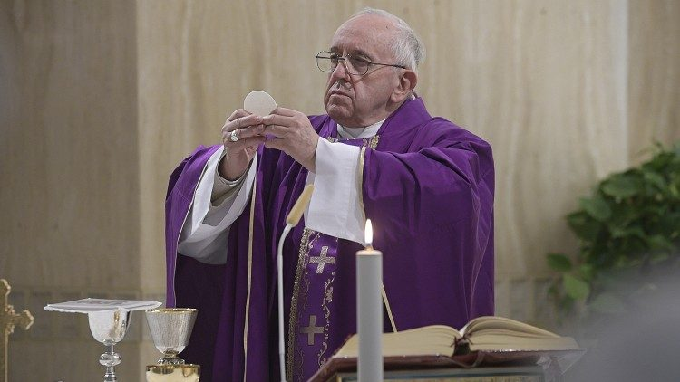
미사에서 교황, 그리스도인들은 실패에 굴복해서는 안됩니다.
https://www.vaticannews.va/en/pope-francis/mass-casa-santa-marta/2019-04/pope-francis-mass-homily-casa-santa-marta.html

프란치스코 교황은 “희망을 빼앗아 가 버리는” “지쳐버린 영”에 대해 설명하면서 산타 마르타 아침 미사를 봉헌합니다.

그날의 제1독서 민수기 말씀을 묵상하면서 프란치스코 교황은 때때로 그리스도인들은 불평과 불만족을 위한 자리를 남겨두면서 악마가 그들의 씨앗을 뿌릴 완벽한 토양[지형]을 남겨 두면서 “실패를 더 좋아한다”고 말했습니다.

독서 말씀에 따르면 하느님의 백성은 여정을 견디지 못했다고 교황이 설명했습니다. 즉, 그들의 열정과 희망은 이집트에서의 종살이에서 벗어나면서 서서히 사라졌습니다. 그들의 인내심은 바닥났습니다. 그리고 그들은 하느님께 이렇게 투덜거리고 불평하기 시작했습니다. “당신들은 어쩌자고 우리를 이집트에서 올라오게 하여, 이 광야에서 죽게 하시오?”

“지친 영이 우리의 희망을 빼앗아 갑니다.” 교황이 말했습니다. “지친다 라는 것은 선택적입니다. 그것은 언제나 우리가 살고 있는 순간에 부정적인 것을 보게 합니다. 그리고 우리가 받아 온 좋은 것들을 잊어버리게 합니다.”

“우리가 적막하여 외롭다고 느끼고 여정을 견디지 못할 때 우리는 우상이나 불평 속에서 피난처를 찾습니다… (…) 이 지쳐버린 영은 우리 그리스도인들이 불만스러워하도록 이끌고(…) 그리고 모든 것이 잘못됩니다… 예수님 당신께서 몸소 우리에게 가르쳐 주셨습니다. 이 불만의 영에 압도당할 때 우리는 놀이하는 아이들 같다고 예수님께서 말씀하셨을 때 가르쳐 주셨습니다.

악마를 위한 비옥한 땅
교황은 어떤 그리스도인들은 “악마를 위한 완벽한 토양”을 만들어 주는 것이라는 것을 깨닫지 못한 채 “실패”에 굴복한다고 말했습니다.

그들은 “위로를 두려워”합니다, “희망을 두려워”합니다, 주님께서 어루만져 주시는 것을 두려워” 합니다.

프란치스코 교황은 이것이 많은 그리스도인들의 삶이라고 탄식했습니다. “그들은 불평하면서 삽니다. 그들은 비판하면서 삽니다. 그들은 투덜거리고 불만스러워합니다.”

“하느님의 백성은 여정을 견딜 수 없었습니다. 우리 그리스도인들은 자주 여정을 견디지 못합니다. 우리는 실패를 더 좋아합니다. 다시 말해서 적막한 외로움을 더 좋아합니다.”

교황은 그것이 뱀의 적막함이라고 말했습니다. 즉, 그 옛날의 뱀, 에덴 동산의 그 뱀. 여기에서 그것은 이브를 유혹했던 그 같은 뱀의 상징입니다. 교황이 설명했습니다. 교황은 계속해서 말했습니다. 그것이 적막하고 고독할 때 언제나 물어 뜯는 내면의 뱀을 보여 주는 방법입니다.

희망에 대한 두려움.
자신의 인생을 불평하면서 보내는 사람들은 “실패를 더 좋아하는” 사람들이고“희망을 견디지 못하는”사람들이고 “예수님의 부활을 견디지 못하는 사람들”입니다. 교황이 말했습니다.

이 병에서 우리를 해방시켜 주시기를 주님께 간청하라고 그리스도인들을 초대하면서 프란치스코 교황은 마무리했습니다.

교황이 말했습니다. “주님께서 언제나 미래에 대한 희망을 주시어 계속 나아갈 힘을 주소서.”

2019년 4월 9일 12시 09분
Vatican News

*이 강론은 “소리로 전하는 프란치스코 교황님의 심쿵 미사 강론”에서 들을 수 있습니다.
-> http://www.podbbang.com/ch/1771273

